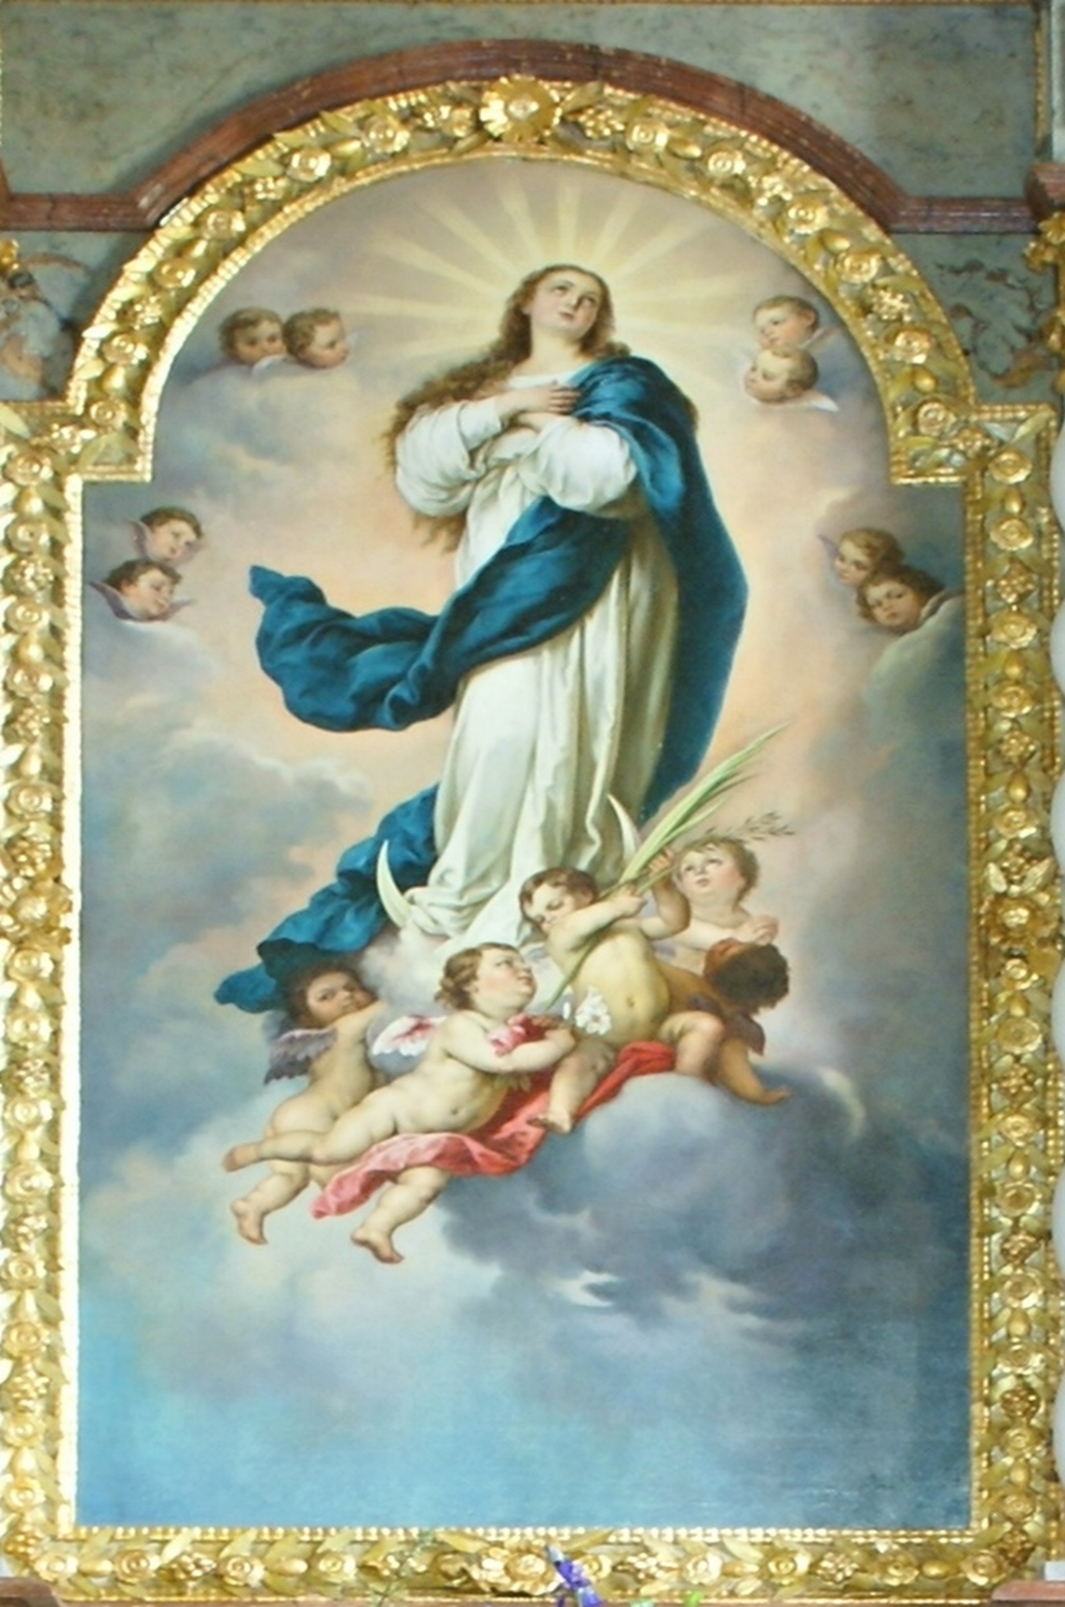 Spolek pro obnovu kostela v Horní Řasnici

zve na

Mariánskou letní slavnost

v sobotu 19. srpna 2017

**Program:**

**12 hodin – otevření kostela** pro poutníky a kolemjdoucí

**16 hodin – divadelní představení pro děti**

**„ Cirkus plný pohádek“ – (**v hospůdce**)**

**17 hodin – sváteční poutní mše** (v kostele)

**18 hodin – koncert vážné hudby** (v kostele)

Věra Poláchová – soprán; Jiří Horčička - klavír

**20 hodin – posezení s hudbou a letním grilováním**

(v hospůdce U Kostela)

VSTUPNÉ DOBROVOLNÉ (bude použito na opravu obecního kostela)

Info: www.oskhr.cz Těšíme se na Vás